- Spočítej obrázky, napiš příklad a vypočítej.

- Kuřátku se vysypala vajíčka. Potřebuje je doplnit do přihrádek po 10. Pomůžeš mu?

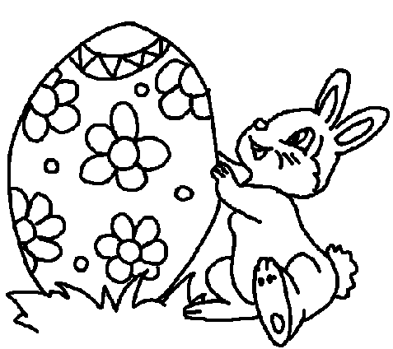
- Doplň řady čísel.

- Rozkládej číslo 10. Zkus vymyslet všechny možnosti. Čísla neopakuj.

- Spoj skořápky s příklady ke skořápkám se stejným výsledkem.

- Vypočítej příklady a vybarvi obrázek.

